F副本
修改时间 | 修改内容 | 修改人
2015-8-27 | 创建文档 | 胡慧俊

目录
一、 副本概述 4
二、 副本分类 4
1、 日常副本 4
2、 节日活动特殊副本 4
三、 日常副本界面 4
四、 副本难度 6
1、 普通难度 6
2、 精英难度 6
3、 英雄难度 6
五、 组队要求 6
1. 是否要求组队 6
2. 便捷组队 7
3. 组队限制 7
六、 等级要求 8
1. 等级限制 8
七、 副本进度 8
1. 副本进度 8
2. 进度寻路 8
3. 进度类型 8
4. 副本NPC刷新规则 8
5. 进度时间限制 9
6. 进度存储、同步进度 9
八、 副本创建其他限制 9
1. 是否可同时创建多个 9
2. 副本个数上限 10
九、 副本退出、副本回收 10
1. 副本拥有权的队伍消失 10
2. 副本拥有者不在副本内 10
3. 副本进度完成 10
4. 完成后副本回收 10
5. 退出副本位置 10
十、 副本奖励 11
1. 副本奖励 11
2. 副本评分 11
3. 评分标准 11
4. 评分界面 11

- 副本概述
- 玩家单人、组队、公会在封闭场景中，完成特定任务或战斗的副本进度，最后通关副本获得奖励(每打波怪物,获得一份奖励,通关副本获得会获得翻牌奖励)
- 副本是某一场景复制出来的镜像，只有副本拥有者可以进入(个人或者是队伍)
- 副本分类
- 日常副本
- 日常组队循环副本，分普通、精英、英雄3个难度
- 可在达拉然副本NPCXX处进入
- 节日活动特殊副本
- 节日活动时可以增加特殊副本玩法，使用副本的玩法形式
- 节日副本通过指定活动NPC进入，没有特殊界面
- 日常副本界面set:siwangtixing image:ban
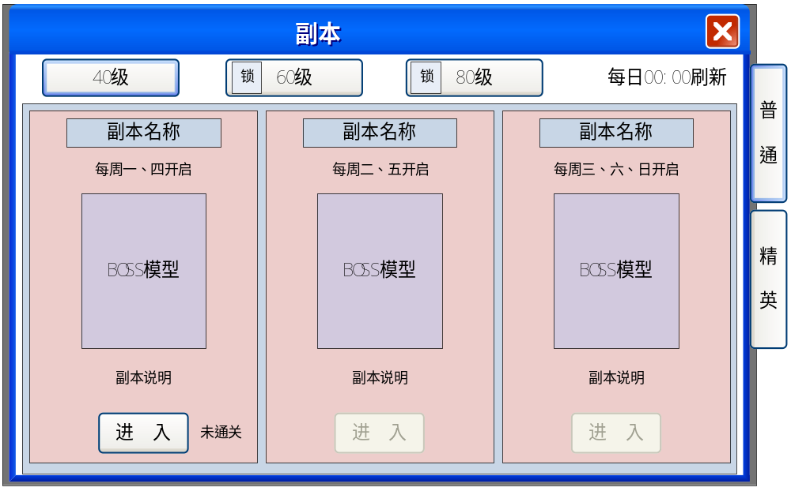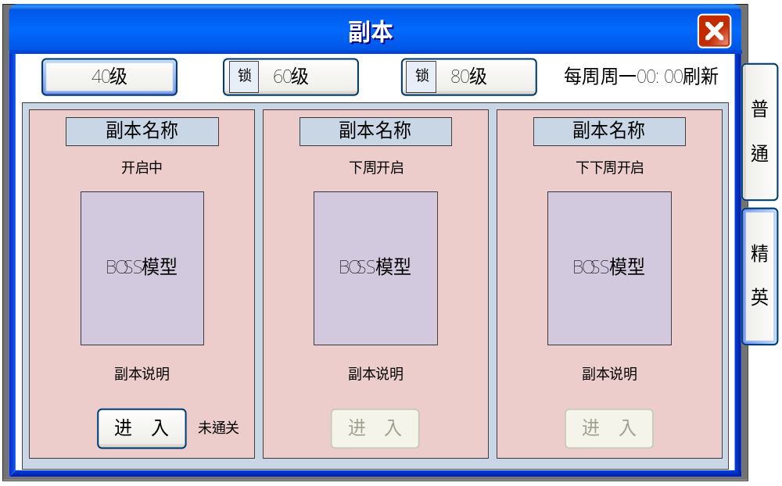
副本难度分页 |  | - 副本难度分页  - 普通、精英
副本等级分页按钮 |  | - 等级不足也可以浏览其他副本,但是副本进入按钮灰化
副本框 | 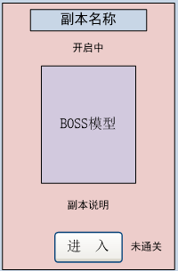 | - 显示副本名称  - 显示副本开启时间  - 显示副本BOSS模型  - 显示副本剧情说明  - 进入按钮，未开启灰化，开启后亮化；点击申请进入副本

- 副本难度
- 普通难度
- 难度一般，每天可挑战获得奖励1次，进入次数不限,只能选择其中一个挑战
- 挑选进入副本后，其他副本进入不获得通关奖励，可获得侠义值
- 每天00:00刷新次数
- 精英难度
- 难度中等，每周可获得奖励1次，进入次数不限，只能选择其中一个挑战
- 挑选进入副本后，其他副本进入不获得通关奖励，可获得侠义值
- 每周周一00:00刷新
- 英雄难度
- 难度很高，一次性挑战，通关后再次挑战不再获得通关奖励，可获得侠义值
- 组队要求
- 是否要求组队
- 副本底层支持配置是否需要组队，日常副本都要求组队
- 单人副本进入只能单人非组队状态下进入，否则提示“组队状态下无法进入”
- 组队人数要求在表格中配置，日常副本统一要求3人以上组队
- 人数不足时提示“队伍人数不足，无法进入（需要至少3人）”
- 只有队长可以发起进入，不是队长点击进入时给予提示“你不是队长，无法进入副本”
- 便捷组队
- 为了方便组队，在副本NPC上增加了“便捷组队”的按钮功能，点击打开“便捷组队”界面并自动定位到副本分页处
- 在队伍界面中也可进入“便捷组队”界面，在副本分页出进行组队操作
- 组队限制
- 没有副本进度的玩家可随意组队
- 已在副本中有副本进度的玩家再次进行组队时，新进队玩家获得确定框提示“队伍副本进度为X/X，是否同步进度并进入副本”；点击确定进入副本回归队伍并同步副本进度，点取消则为暂离状态。同时在队伍成员收到提示“XX放弃同步副本进度进入副本”
- 等级不符的玩家给予提示“等级不足，$parameter1$级才能进入$parameter2$副本”，同时队伍成员收到提示“$parameter1$等级不足无法进入副本”
- 副本进入时需要所有队员确定进入后才能成功，从队长发起进入后队员有30S确定进入时间，时间结束后未操作视为不同意；有队员不同意进入无法进入副本，给予提示“$parameter1$（玩家名、多个玩家分号隔开）未同意进入副本，副本挑战申请失败”
- 等级要求
- 等级限制
- 满足等级相应副本才为开启状态
- 申请进入需要队伍中所有成员满足等级要求，否则给予提示“$parameter1$等级不足，无法挑战！（需要至少$parameter2$级）”
- 副本进度
- 副本进度
- 副本由多个副本进度组成，完成所有进度后副本通关
- 进度寻路
- 副本进度可配置是否显示在任务跟踪里，显示在任务跟踪里时，副本外的任务跟踪全部隐藏不显示，只显示副本进度任务跟踪
- 出副本再切换至副本外任务跟踪显示，点击跟踪寻路至战斗NPC处或坐标处
- 进度类型
- 战斗，通过明雷触发战斗，战斗胜利计数
  - 战斗失败装备扣耐久，可重复挑战
- 答题，完成一定数量答题，需要答对指定数量题目
- 交物品，NPC需求一定数量指定道具，上交物品进度完成
- 上述类型都是通过NPC交互触发
- 副本NPC刷新规则
- 副本开启时刷新
- 前置进度完成时刷新
- 定时刷新，副本开启后间隔多长时间刷新
- 特殊事件刷新
- 副本通关刷新
- 进度时间限制
- 进度可配置时间限制，有时间限制的在进度任务跟踪处显示时间倒计时；不配置时间则进度不受时间限制
- 在时间限制内未完成，进度自动失败 。给予提示“XXX任务失败，超过限制时间。”
- 进度存储、同步进度
- 进度存储分奖励进度存储和副本进度存储
- 副本进度存储在队伍ID上，奖励进度存储在每个角色上，把此副本拿过奖励的进度存储下来；出副本依然存储，相应副本重置刷新时重置。
- 副本还有奖励次数时，在进入副本后计次，此副本所有进度可获得奖励，所有进度奖励都拿过后，再次完成进度不获得进度奖励，只会获得狭义奖励。
- 副本进度存储后，下次再挑战可直接从存储进度处继续挑战。
- 还有奖励进度未拿时，队伍副本进度取队长奖励进度，在进入副本时如果奖励进度与副本进度不一致时需要队员同步进度。进入时给予提示“等待XXX、XXX同步进度”，有队员不同意同步进度时进入失败，给予提示“XX放弃同步进度，无法进入副本”
- 副本创建其他限制
- 是否可同时创建多个
- 一个队伍可同时创建多个副本，建立与多个副本的关系，可同时存储多个副本的进度
- 副本个数上限
- 服务器副本有个副本排队上限，当副本个数达到此阀值时，申请进入副本需要进行排队。确定框提示“等待进入副本，30秒后进入”
- 排队过程中队伍解散导致队伍ID删除，则从排队序列中删除
- 队长发生变化不影响排序，队员退出不低于副本进入人数也不影响，低于副本人数时从排序队列中删除，给予提示“队伍人数不足，无法创建副本”
- 服务器副本数量还有个副本最大上限，达到此阀值后无法再创建副本。给予提示“副本人数过多，请稍后再试”
- 副本退出、副本回收
- 副本拥有权的队伍消失
- 副本拥有权的队伍消失，副本进入关闭30S倒计时
- 在倒计时内从新建立新队伍可重新建立副本拥有权
- 副本拥有者不在副本内
- 副本拥有者全部不在副本内30S后，副本关闭回收
- 副本进度完成
- 副本进度全部完成后，任务跟踪处显示“副本已完成”，点击退出副本
- 完成后副本回收
- 所有人员退出副本后，副本立即回收
- 通关后不主动退出副本，副本也会在30S后回收，玩家被踢出副本
- 退出副本位置
- 副本退出后坐标位置在表格中配置
- 副本奖励
- 副本奖励
- 完成每个副本进度时会获得一定奖励，在副本进度上配置
- 通关副本还会获得副本通关奖励
- 可配置队长是否有额外奖励
- 副本评分
- 通关副本或阶段性通关，会根据通关副本的数据进行评分。
- 评分分为S、A、B、C、D5个档次
- 根据评分获得奖励不同（抽取不同奖励库）
- 玩家在多个奖励中抽取1个，10S不操作系统将自动为玩家抽取一个
- 评分标准
- 战斗所需回合数
- 不同副本5个档次对应的回合数标准不一样，具体表格配置
- 评分界面
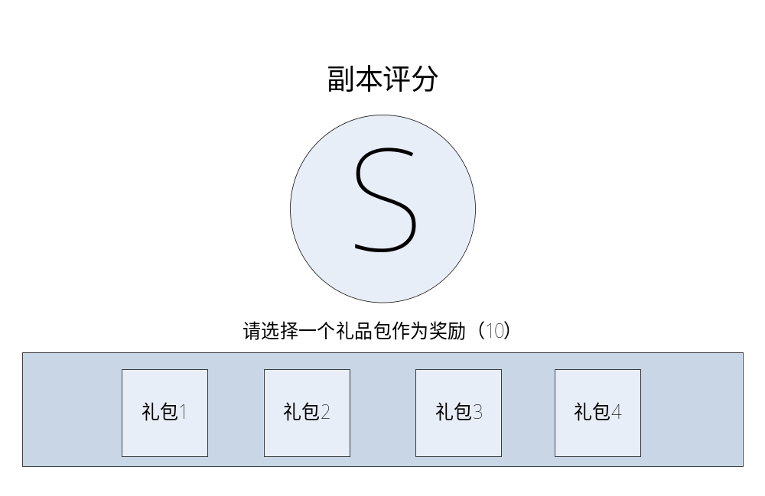
副本评分 | 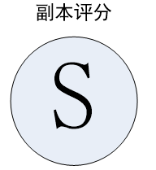 | 1、显示副本评分
说明和10秒倒计时 |  | - 显示说明和10秒倒计时  - 倒计时结束自动随机开一个礼包
礼包 |  | 1、4个奖励礼包  2、只能选择其中一个，选择一个后其他显示礼包开出的道具图标。3S后关闭界面

